Закаливание – это система мероприятий, направленных на повышение устойчивости организма к различным воздействиям окружающей среды (холода, тепла, солнечной радиации, пониженного атмосферного давления).
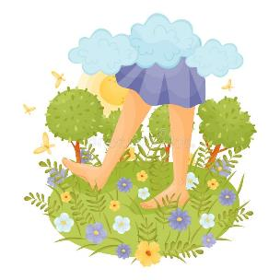
Хождение босиком – является одним из самых древних средств закаливания организма, оказывая общеукрепляющее воздействие на весь организм. Между подошвой и слизистой оболочкой верхних дыхательных путей имеется тесная рефлекторная сязь, и поэтому у незакаленного человека при местном переохлаждении ног резко понижается температура слизистой носоглотки, из-за чего обычно появляется насморк и кашель. Поэтому, при любом случайном переохлаждении стоп, незакаленный человек рискует простудиться. Хождение босиком способствует повышению активности терморецепторов и механорецепторов стопы, а значит и адаптации организма к местному охлаждению.

Закаливание воздухом
Данный вид закаливания включает в себя воздушные ванны и долгие прогулки на свежем воздухе. Свежий воздух закаляет организм путем охлаждения кожных рецепторов и нервных окончаний слизистой и тем самым совершенствует терморегуляцию организма. Закаливание воздухом полезно для психоэмоционального состояния человека, повышения иммунитета, насыщения организма кислородом и тем самым способствует нормализации работы большинства органов и систем организма.

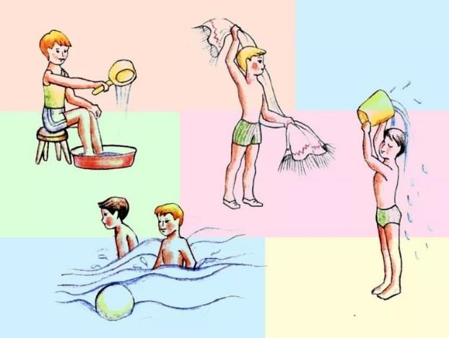
Закаливание водой – это один из самых действенных методов иммунопрофилактики. Способ состоит из различных процедур: контрастный душ, протирание мокрым полотенцем, обливание и плавание в открытых водоемах, мытье рук после сна теплой водой, попеременное умывание рук до локтей, лица, шеи, верхней части груди теплой и прохладной водой, обливание ног теплой и прохладной водой.
Закаливание солнцем
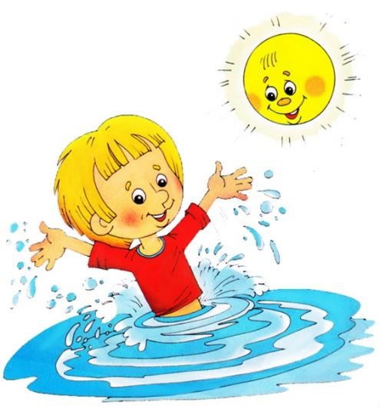
Лучи солнца являются основным источником витамина D, способствующимукреплению иммунитета человека. Солнечные ванны стимулируют кровообращение и работу сердечных мышц. ультрафиолетовые лучи положительно влияют на нервную систему человека, работу мозга.

